百度IP蜘蛛段
之前和大家分享过discuz蜘蛛爬行记录插件的安装，在蜘蛛爬行记录的那个插件里，并不是所有过来的百度蜘蛛都是百度的，其他搜索引擎也可以伪装成百度的IP段，所以现在就和大家来探讨百度常见的IP段有哪些！

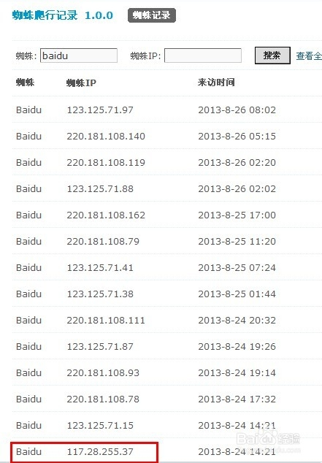

在张图片的记录中117.28.255.37点前面虽然写的是百度，其实并不是百度蜘蛛的IP段，以下是常见的百度蜘蛛IP段：

根据不同的IP我们可以分析网站是个怎样的状态.下面 就按照IIS日记上的百度蜘蛛IP为例:123.125.68.*这个蜘蛛经常来,别的来的少,表示网站可能要进入沙盒了，或被者降权。

220.181.68.*每天这个IP 段只增不减很有可能进沙盒或K站。

220.181.7.*、123.125.66.* 代表百度蜘蛛IP造访，准备抓取你东西。

121.14.89.*这个ip段作为度过新站考察期。

203.208.60.*这个ip段出现在新站及站点有不正常现象后。

210.72.225.*这个ip段不间断巡逻各站。

125.90.88.* 广东茂名市电信也属于百度蜘蛛IP 主要造成成分，是新上线站较多，还有使用过站长工具，或SEO综合检测造成的。

220.181.108.95这个是百度抓取首页的专用IP，如是220.181.108段的话，基本来说你的网站会天天隔夜快照，绝对错不了的，我保证。

220.181.108.92 同上98%抓取首页，可能还会抓取其他 (不是指内页)220.181段属于权重IP段此段爬过的文章或首页基本24小时放出来。

123.125.71.106 抓取内页收录的，权重较低，爬过此段的内页文章不会很快放出来，因不是原创或采集文章。

220.181.108.91属于综合的，主要抓取首页和内页或其他，属于权重IP 段，爬过的文章或首页基本24小时放出来。

220.181.108.75重点抓取更新文章的内页达到90%，8%抓取首页，2%其他。权重IP 段，爬过的文章或首页基本24小时放出来。

220.181.108.86专用抓取首页IP 权重段，一般返回代码是304 0 0 代表未更新。

123.125.71.95 抓取内页收录的，权重较低，爬过此段的内页文章不会很快放出来，因不是原创或采集文章。

123.125.71.97 抓取内页收录的，权重较低，爬过此段的内页文章不会很快放出来，因不是原创或采集文章。

220.181.108.89专用抓取首页IP 权重段，一般返回代码是304 0 0 代表未更新。

220.181.108.94专用抓取首页IP 权重段，一般返回代码是304 0 0 代表未更新。

220.181.108.97专用抓取首页IP 权重段，一般返回代码是304 0 0 代表未更新。

220.181.108.80专用抓取首页IP 权重段，一般返回代码是304 0 0 代表未更新。

220.181.108.77 专用抓首页IP 权重段，一般返回代码是304 0 0 代表未更新。

123.125.71.117 抓取内页收录的，权重较低，爬过此段的内页文章不会很快放出来，因不是原创或采集文章。

220.181.108.83专用抓取首页IP 权重段，一般返回代码是304 0 0 代表未更新。

注：以上IP尾数还有很多，但段位一样的123.125.71.*段IP 代表抓取内页收录的权重比较低.可能由于你采集文章或拼文章暂时被收录但不放出来.(意思也就是说待定)。

220.181.108.*段IP主要是抓取首页占80%，内页占30%，这此爬过的文章或首页，绝对24小时内放出来和隔夜快照的，这点我可以保证

